Проект для детей 2 младшей группы
«Я сам»
Автор: Кузнецова Надежда Николаевна
Должность: воспитатель
Место работы: С П «Д/с к/в «Ягодка» МБДОУ «Д/с «Планета детства» к/в».
Вид проекта: познавательно - творческий.
Тип проекта: групповой, краткосрочный
Срок реализации проекта: Октябрь
Участники проекта: дети второй младшей группы, воспитатели, родители детей.

«Самостоятельность (сам) –
этап становления человеческой личности;
В процессе своей жизнедеятельности,
человек периодически вынужден его преодолевать».
А. А. Лебедев.

Культурно-гигиенические навыки очень важная часть культуры поведения. Необходимость опрятности, содержание в чистоте лица, тела, прически, одежды, обуви, продиктована не только требованиями гигиены, но и нормами человеческих отношений. Дети должны понимать, что если они регулярно будут соблюдать эти правила, то у них проявляется уважение к окружающим и возникнет представление о том, что неряшливый человек, не умеющий следить за собой, своей внешностью, поступками, как правило, не будет одобрен окружающими людьми.
Кроме того, воспитание у детей навыков личной и общественной гигиены играет важнейшую роль в охране их здоровья, способствует правильному поведению в быту, в общественных местах. В процессе повседневной работы с детьми необходимо стремиться к тому, чтобы выполнение правил личной гигиены стало для них естественным, а гигиенические навыки с возрастом постоянно совершенствовались.
Цель проекта. Формирование культурно-гигиенических навыков у детей младшего дошкольного возраста в повседневной жизни в детском саду и в семье.
Задачи:
- Закрепить представления о правилах личной гигиены, систематизировать знания детей о необходимости гигиенических процедур.
- Воспитывать у детей желание выглядеть чистыми, опрятными.
- Формировать правила поведения за столом.
- Формировать потребность в соблюдение навыков гигиены и опрятности в повседневной жизни;
-Развивать трудовую деятельность;
- Воспитывать ценностное отношение к собственному труду, труду других людей и его результатам;
- Активно привлекать родителей к соблюдению и развитию навыков личной гигиены дома.
2. Взаимодействие с объектами социума.
- Заинтересовать родителей актуальностью данной темы, сделав их единомышленниками в осуществлении данного проекта;
- привлечение родителей к обогащению предметно – пространственной среды группы дидактическими, методическими материалами по теме проекта.
3. Этапы реализации проекта
I этап Подготовительный
Составление плана совместной работы с детьми, педагогами и родителями;
Подбор материала и оборудования для занятий, бесед, игр с детьми.
Разработка буклетов: рекомендации для родителей;
II этап Основной
Работа с детьми
Речевое развитие:
Рассматривание сюжетных картин: «Мама купает Катю», «За обедом», «Мы играем»
Разучивание потешки «Водичка – водичка»
Разучивание пальчиковой гимнастики: «Одежда, «Обувь», «Посуда»
Чтение художественной литературы: А. Барто «Девочка чумазая», С. Михалков «Ежели, вы вежливы», Сухомлинский «Для чего говорят спасибо», С. Мирошниченко «Город чистой одежды», «Женина беда». В. А. Осеева «Плохо», «В одном доме», «Три товарища», «Волшебное слово», С. Маршак «Светофор», Кузнецов «Мы поссорились с подружкой», Г. Цыферов «Когда не хватает игрушек»,
Русские народные сказки по теме.
Игровой сюжет: «Расскажем мишке, как надо играть с товарищами»
Загадывание загадок о предметах гигиены.
Познавательное развитие:
Ситуативная беседа: «Как правильно вести себя за столом».
Беседа: «Кто опрятен, тот приятен». «Что сначала, что потом?» (алгоритм умывания)
Дидактические игры: «Назови действие», «Подбери предметы личной гигиены», «Посуда» (классификация посуды). «Каждой вещи – свое место».
«Разрезные картинки».
Социально –коммуникативное развитие:
Сюжетно –ролевые игры: «В гости кукла к нам пришла», «Покажем кукле Кате, как мы накрываем на стол», «Семья», «Парикмахерская».
Игровой сюжет: «Научим мишку делиться с товарищами»,
«Подскажем мишке, как надо прощаться»,
Наблюдения: Умывание за детьми в старшей группе, правила сервировки стола старшими детьми.
Дидактические упражнения: «Делаем причёску», «Моем, чисто руки и лицо», «Что нужно нам для умывания», «Хорошие манеры» (правильное пользование салфеткой).
Трудовая деятельность: самостоятельно одеваться и раздеваться, выворачивать вещи, убирать игрушки на свое место, поливать песок из леек в песочнице, самостоятельно завертывать рукава,помогать няне накрывать стол к обеду: раскладывать ложки, расставлять хлебницы (без хлеба, тарелки, чашки; с помощью взрослого поливать растения в группе и на клумбе, выдергивать сорняки на клумбе, огороде.
Художественно - эстетическое развитие:
«Разукрасим капельку», «Красивые чашки».
Лепка «Тарелочка».
Аппликация «Красивая посуда»
Физическое развитие:
Игровой сюжет «Покажем мишке, как мы может раздеваться»,
«Покажем мишке, как мы укладываемся спать», «Мы теперь умеем сами обуваться».
Работа с социумом
Консультации для родителей:
«Воспитываем самостоятельность»
«Как приучить ребёнка к аккуратности и опрятности»
«Как ухаживать за молочными зубами»
«Как правильно одевать ребёнка на прогулку»
«Надо ли приучать детей трудиться?»
Участие родителей в реализации проекта: совместное с детьми разучивание стихотворений по теме, наблюдения, беседы,
Оформление стенда «Будь здоров малыш»
III этап Заключительный
Картотека художественно-словесного материала по воспитанию и развитию у младших дошкольников культурно-гигиенических навыков;
Презентация «Итоги проекта «Я сам».
Развлечение «Веселье и труд рядом идут».
Прогнозируемый результат:
Овладение культурно – гигиеническими навыками и навыками самообслуживания детьми младшего возраста.
Повышение педагогической компетентности родителей по воспитанию культурно – гигиенических навыков у детей младшего дошкольного возраста.
Оснащение предметно – развивающего пространства учебно – методическим комплексом: дидактическими играми, пособиями.
Пополнение методической копилки методическими рекомендациями по формированию КГН.
Список используемой литературы
«Комплексная образовательная программа дошкольного образования
«Детство» Т.И Бабаева, А.Г. Гогоберидзе и др
«Оздоровительная гимнастика» Для детей 3-7 лет авт. Л. И. Пензулаева
«Развитие игровой деятельности» младшая группа авт. Н. Ф. Губанова
«Методические рекомендации по организации и проведению прогулок детей 3-7 лет» авт. Уланова Л. А., Иордан С. О.
Этические беседы с дошкольниками авт. В. И. Петрова, Т. Д. Стульник
Ознакомление с природой в детском саду II младшая группа авт. О. А. Соломенникова
«Ознакомление с предметным и социальным окружением» младшая группа авт. О. В. Дыбина
«Формирование коммуникативных навыков» авт. Полякевич Ю. В., Осиннина Г. Н.
«Изобразительная деятельность в детском саду» 2 младшая группа авт. Т. С. Комарова
«Изобразительная деятельность в детском саду» авт. Лыкова И. А.
Хрестоматия для младшей группы Юдаева М. В.
Фотоотчет по проекту:

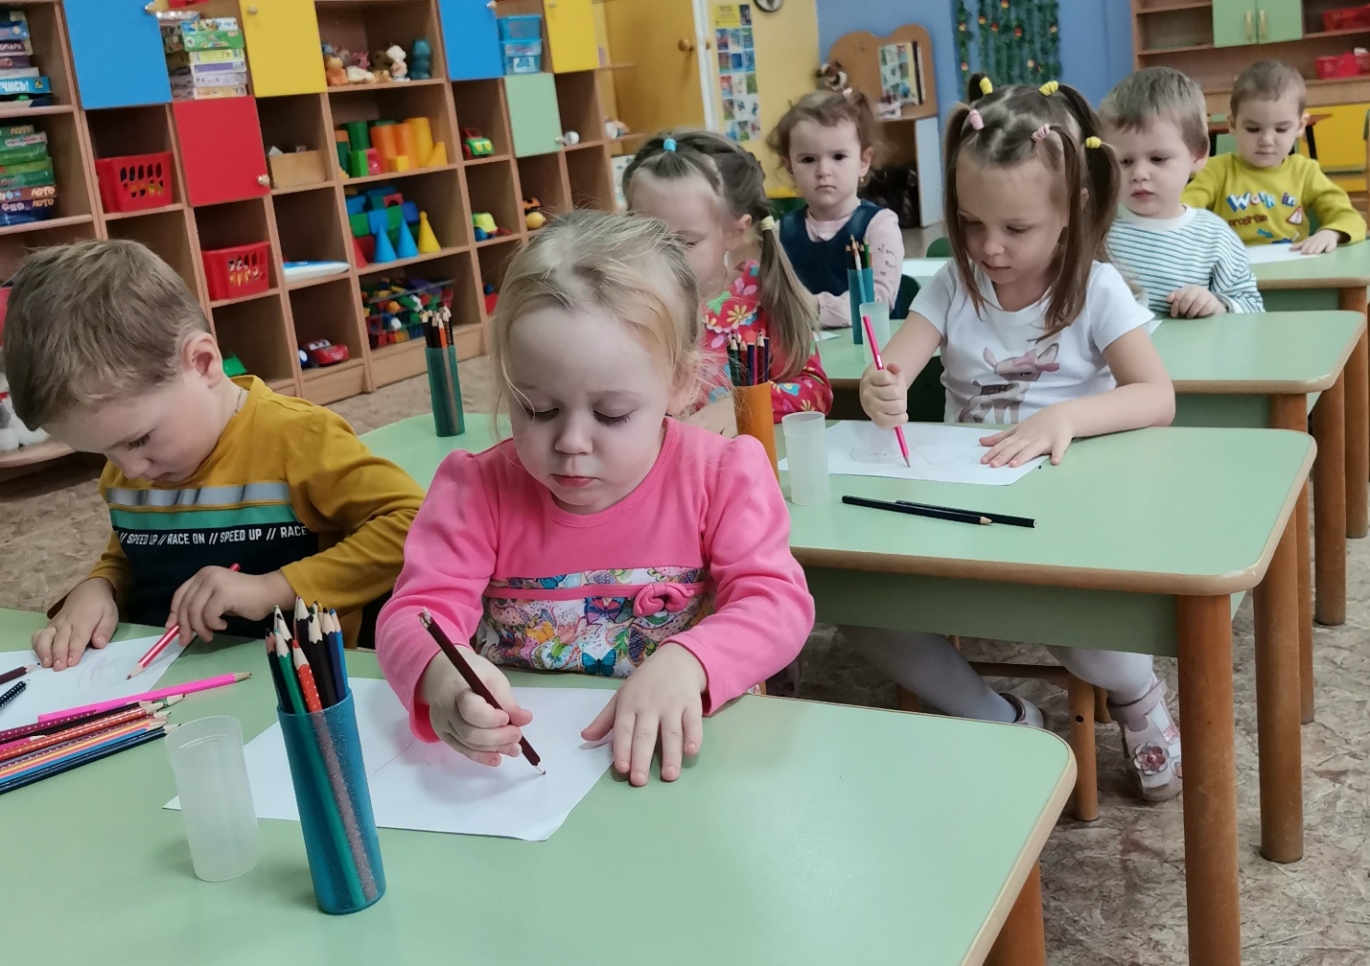
Разукрашиваем картинки на тему: «Я сам»
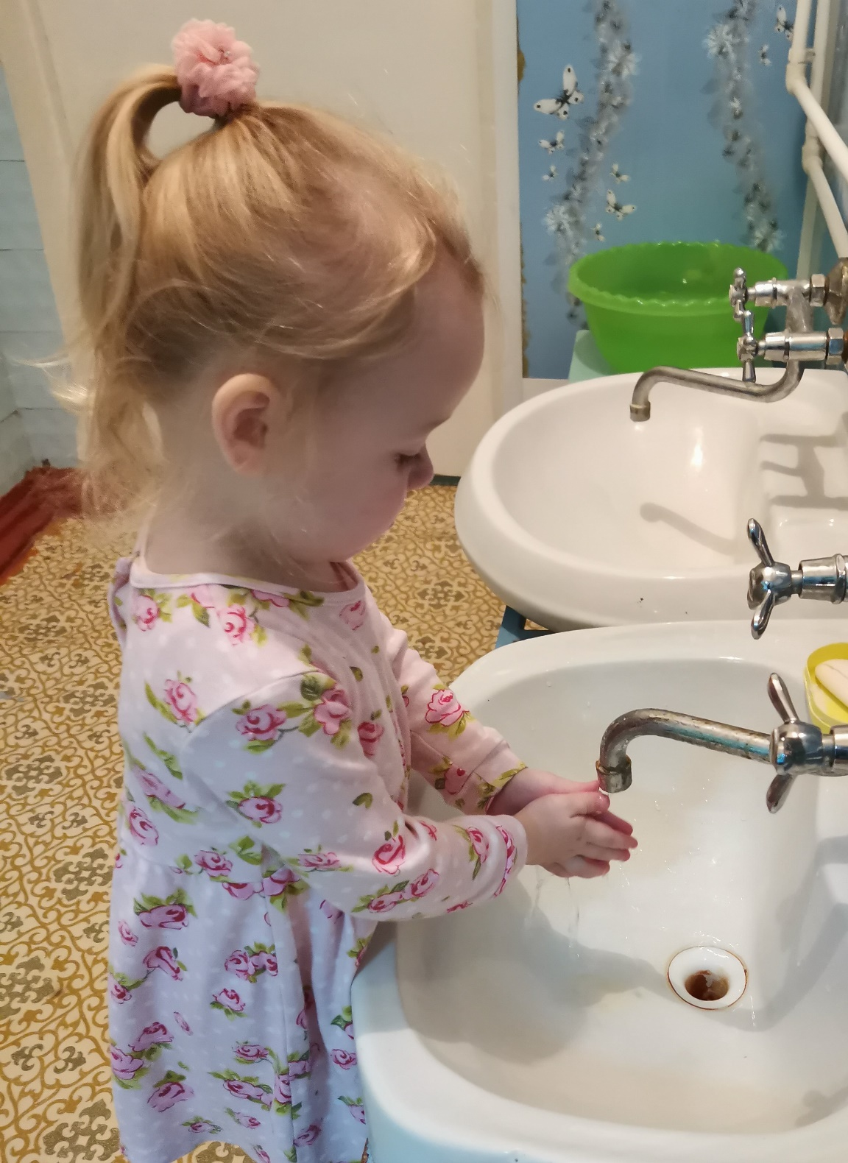
Учимся правильно мыть руки с мылом
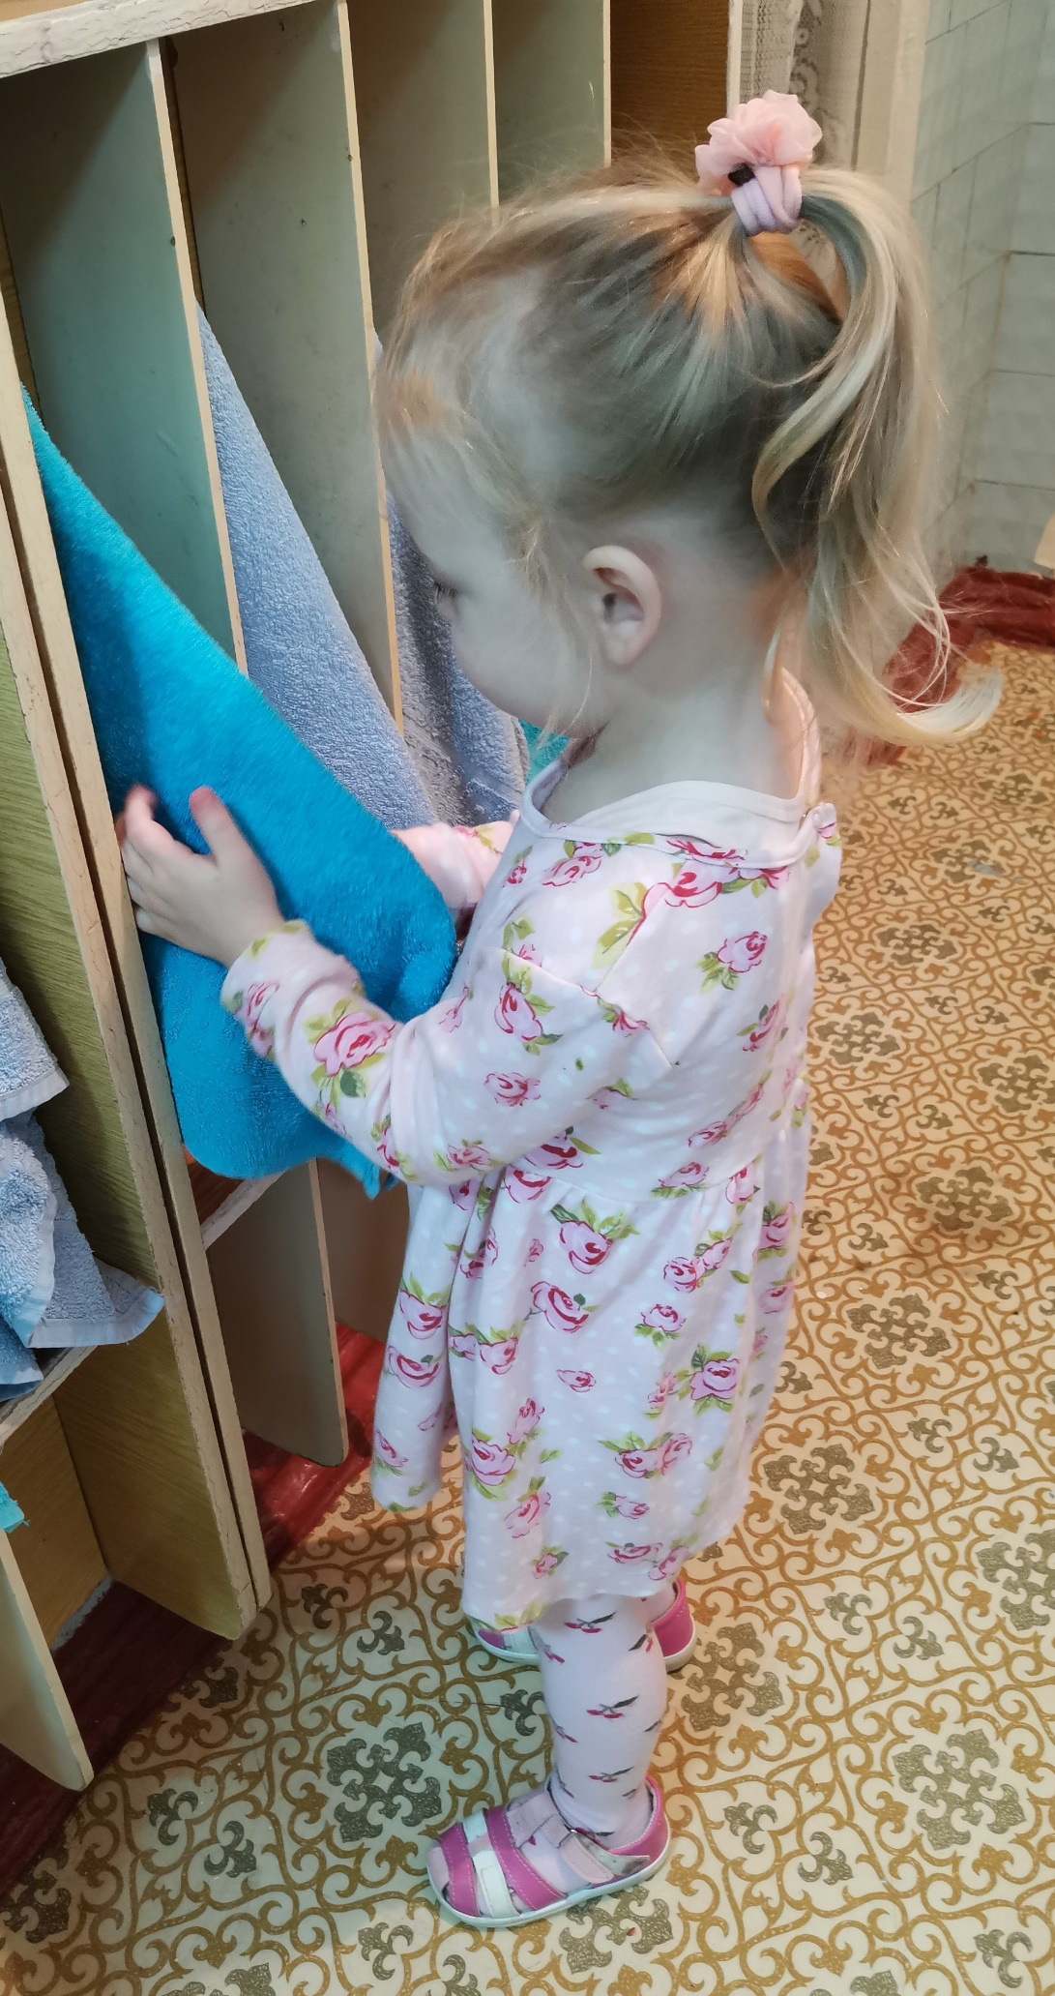
Вытираем руки своим полотенцем

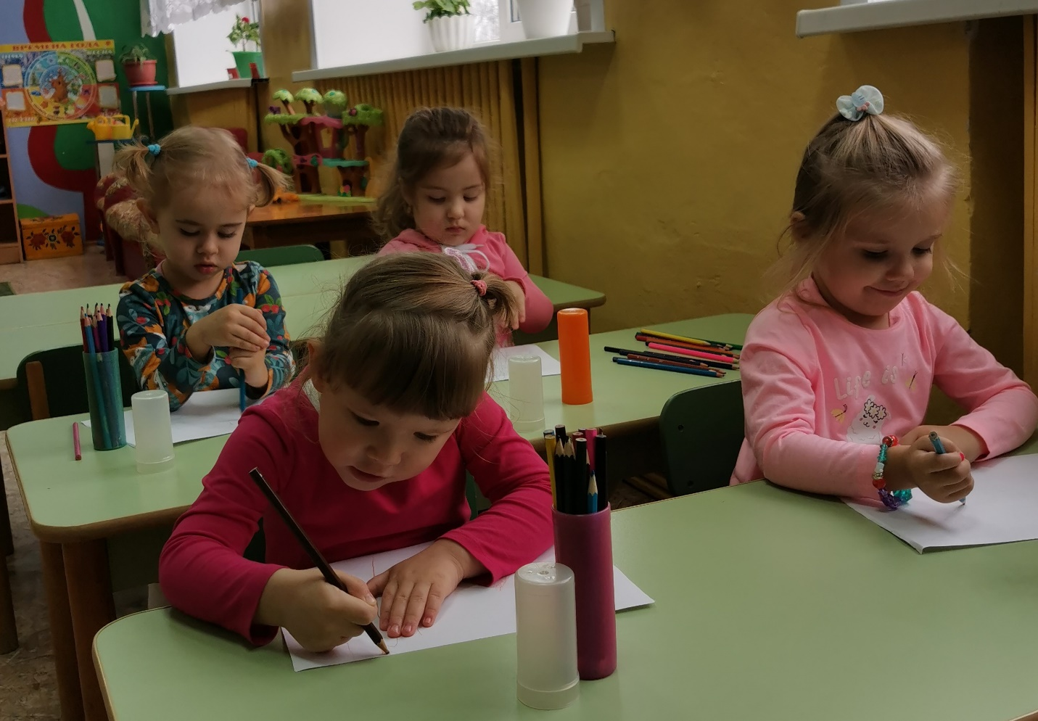
Учимся правильно сидеть на занятиях

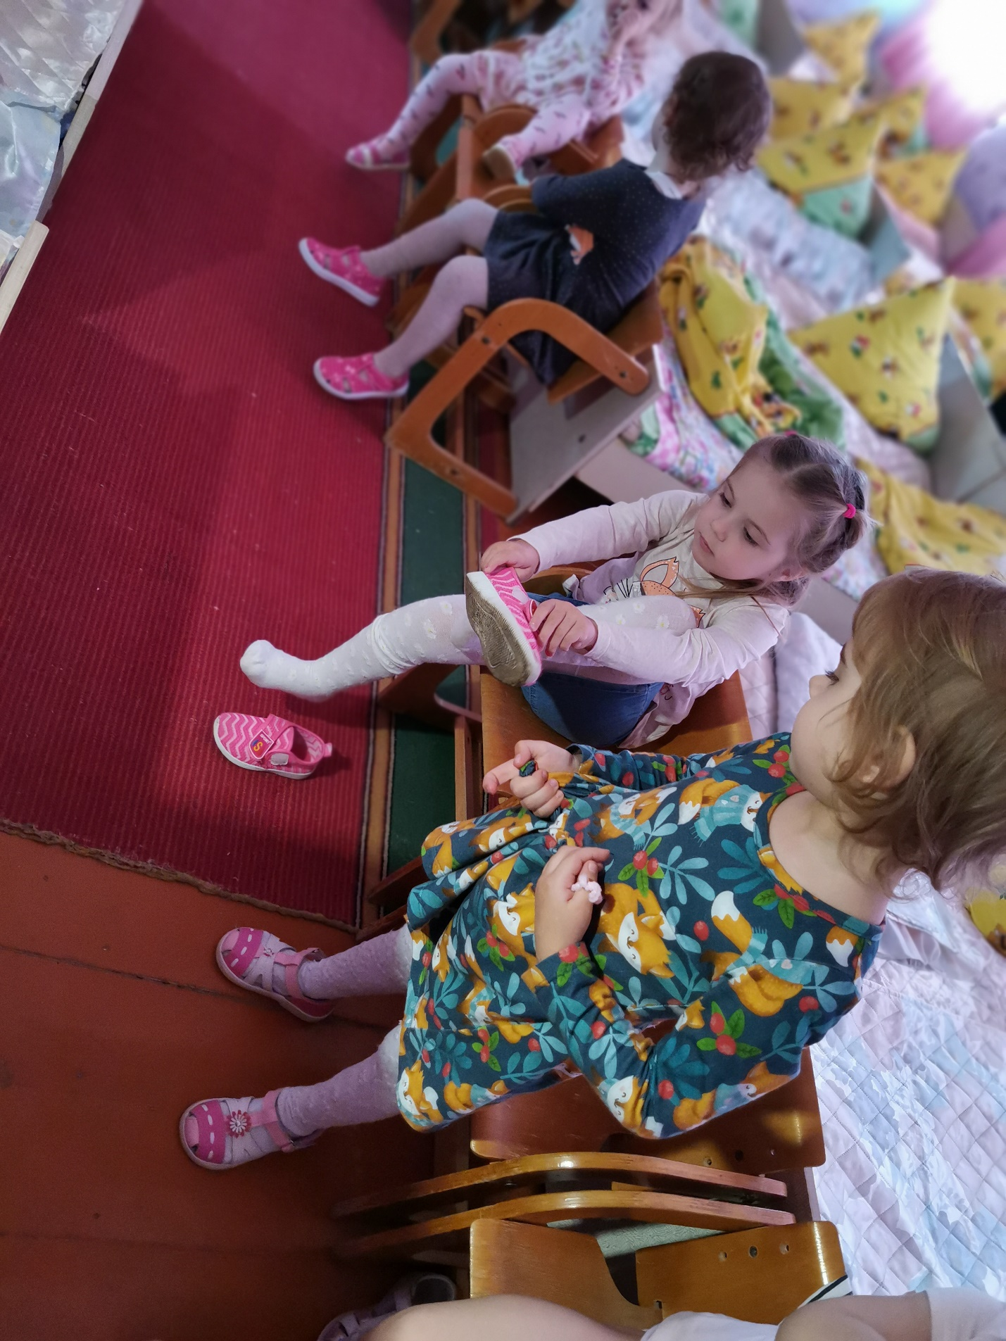
Одеваемся после дневного сна

